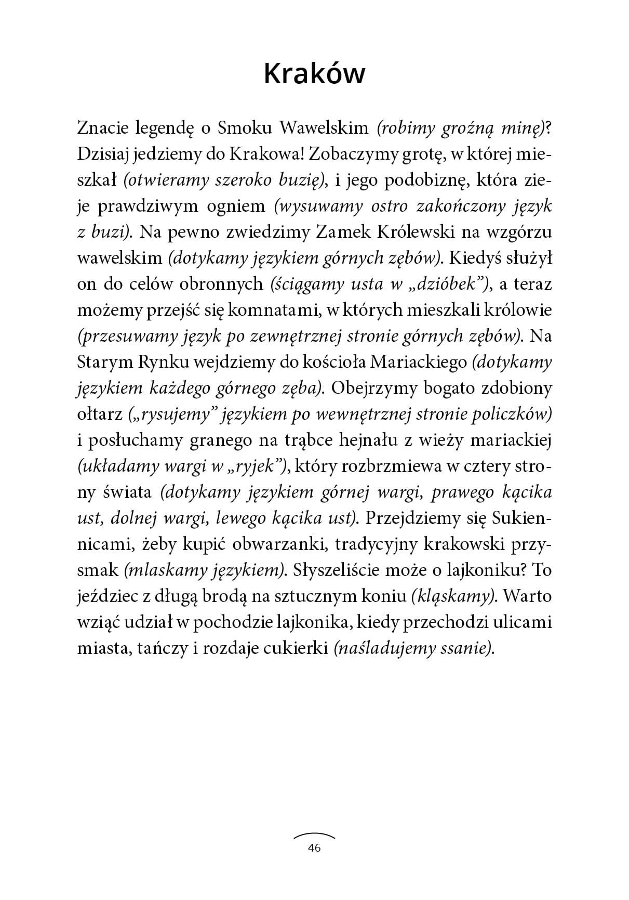
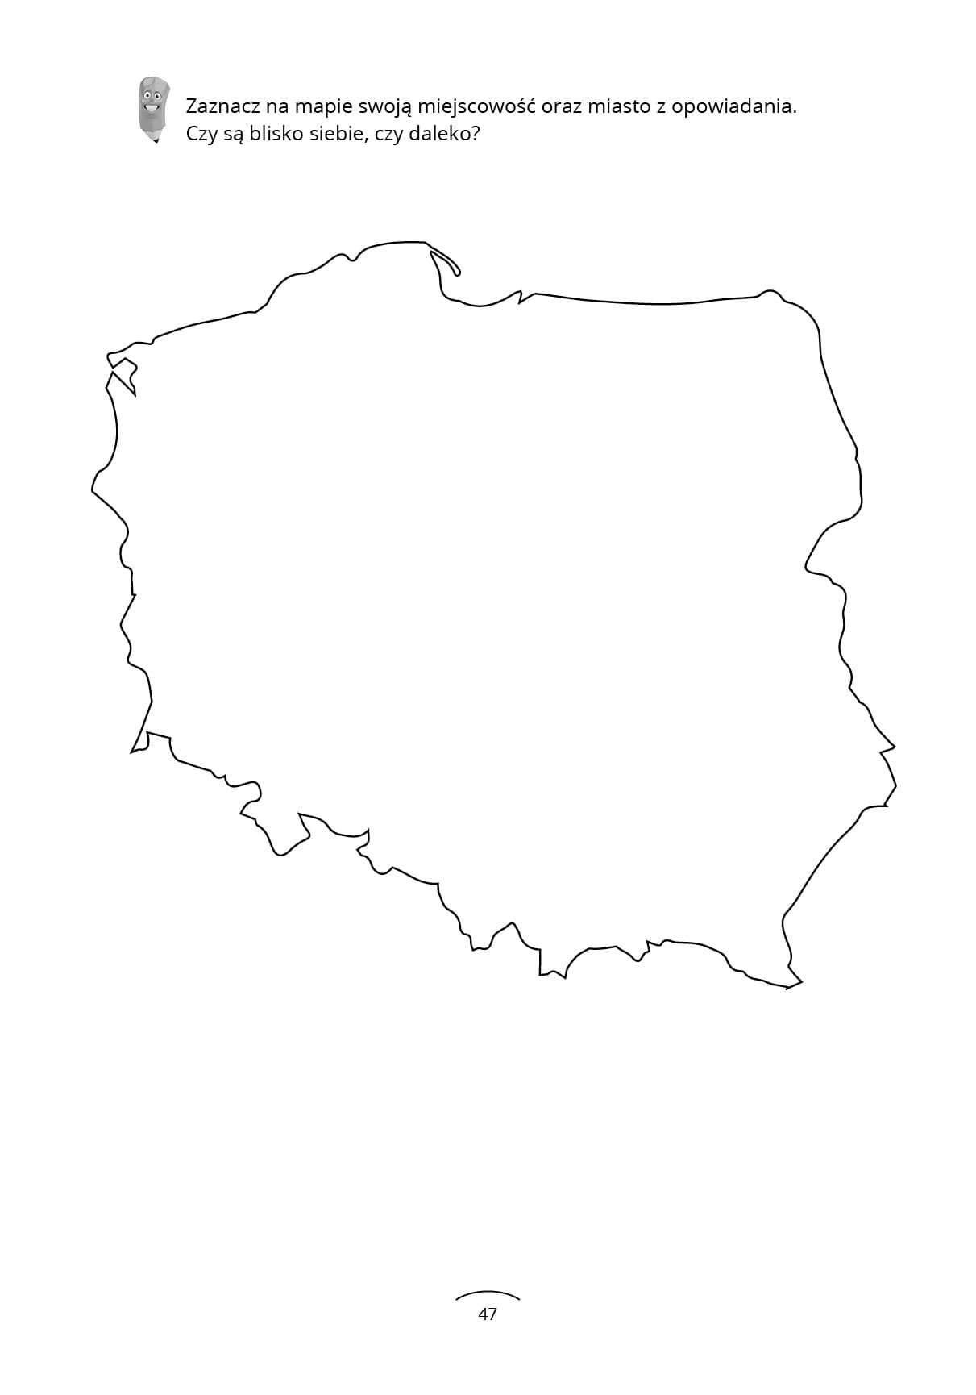
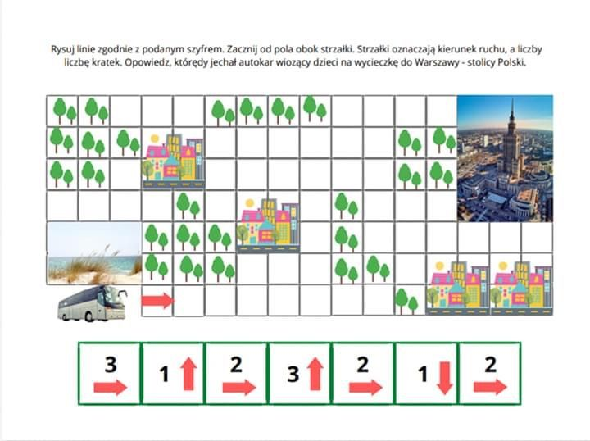
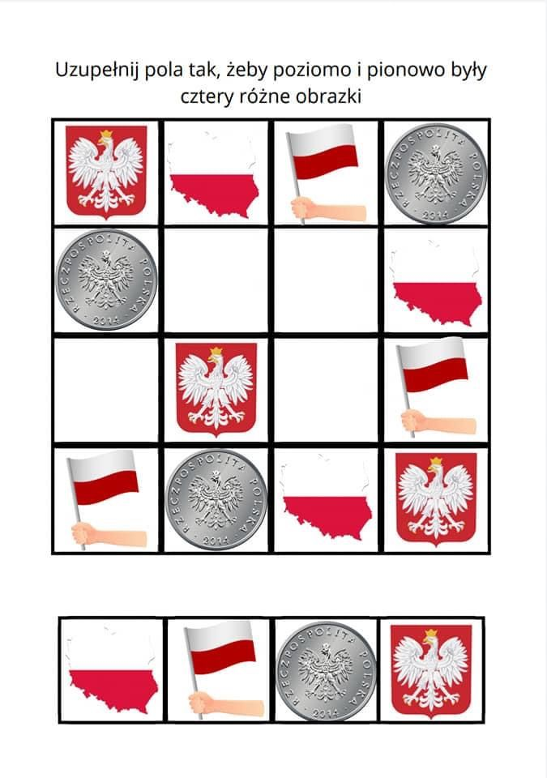
Drogie Dzieci !!!

Przed nami kolejne dni zdalnej nauki. W tym tygodniu obchodzimy ważne święta państwowe:
1 MAJA- Święto Pracy
2 MAJA- Dzień Flagi
3 MAJA- Święto Konstytucji 3 Maja.
Dlatego też mamy dla Was ćwiczenia związane z naszym ojczystym krajem – Polską.
1. Na początku poznacie jedno z miast Polski -Kraków, z którym związana jest legenda o Smoku Wawelskim. Przeczytaj bajeczkę (możesz poprosić rodziców) i wykonaj ćwiczenia buzi.

2. Zaznacz na mapie(możesz pokazać) miasto, w którym mieszkasz- Wrocław oraz miasta, które były stolicami Polski ( pierwszą stolicą Polski było Gniezno, później Kraków), a także Warszawę, obecną stolicę Polski.

3. Teraz zapraszamy na wycieczkę do stolicy Polski- WARSZAWY
4. Rodzic czyta nazwy miast z głoskami szumiącymi (sz,ż,rz,cz), syczącymi (s,z,c) i głoską (r). Twoim zadaniem jest wysłuchanie tych nazw miast, wypowiedzenie ich na głos i wpisanie w odpowiednie miejsca w tabelce.
a) Gdzie słyszysz głoski ( sz, ż, rz, cz )- na początku, w środku, czy na końcu wyrazu?( układ narządów mowy do głosek szumiących: język uniesiony za górne zęby, zęby złączone, usta w dziubek). Wpisz nazwy w odpowiednie miejsce [MIASTA: Warszawa, Kalisz, Częstochowa, Karpacz, Żary, Racibórz, Szczecin, Paczków]
b) Gdzie słyszysz głoski ( s, z, c )- na początku, w środku ,czy na końcu wyrazu? ( układ narządów mowy do głosek syczących: język leży na dole za zębami, zęby złączone, usta jak do uśmiechu). Wpisz nazwy w odpowiednie miejsce [MIASTA: Gniezno, Słupsk, Zamość, Wrocław, Syców, Nysa, Poznań, Sanok ]
c) Gdzie słyszysz głoskę( r )- na początku, w środku ,czy na końcu wyrazu? ( układ narządów mowy do głosi [r]: boki języka przylegają do górnych zębów, czubek języka wibruje dotykając zgrubienia za górnymi zębami, wargi rozchylone, drgają wiązadła głosowe). Wpisz nazwy w odpowiednie miejsce [MIASTA: Kraków, Radom, Tarnów, Rawicz, Toruń, Szczyrk, Krosno, Radostynia]

na początku wyrazu | w środku wyrazu | na końcu wyrazu
5.

6. 1 MAJA- Święto Pracy
To święto różnych zawodów. Zgadnij, co to za zawód? Dziecko czyta zagadkę ( może pomóc mu rodzic) i odgaduje, co to za zawód.
- Kto ma na półkach książek bez liku? c) Co to za człowiek, który się trudzi. I dba o książki i czytelników? Przynosi listy i paczki dla ludzi.

- Cóż to za człowiek powiedzcie kochani. d) Leczy wszystkich i mnie także.
Maluje obrazy, chodzi z paletami. Chorym leki przepisuje.
Słowem także im pomaga.
I na duchu podtrzymuje.

Bibliografia: „Małe i duże języczka podróże”- Paulina Gałązka- Jędrych

W razie jakichkolwiek pytań można do nas napisać e-mail na adres wsparciesp80@gmail.com lub na dziennik elektroniczny.
☺ Serdecznie pozdrawiamy i życzymy miłej zabawy☺ Agnieszka Bednarek, Magdalena Frąckiewicz

